湖北科技职业学院试卷
密封线内禁止答题

《09级数控专业专业课》试题（考查）
姓名： 学号： 系： 年级、专业：
机械设计基础课程设计任务书
（ 请把答案（纸质）交给6209办公室余老师,并标注学号姓名及清考科目，截止日期2012.9.19）
学生姓名： 班级： 学号：
一 设计题目：设计一用于带式运输机上的单级圆柱齿轮减速器
给定数据及要求：
运输带工作拉力F=700N；运输带工作速度v=1.4m/s（允许运输带速度误差为±5%）；滚筒直径D=240mm；两班制，连续单向运转，载荷平稳；工作年限10年；环境最高温度35⁰C；小批量生产。
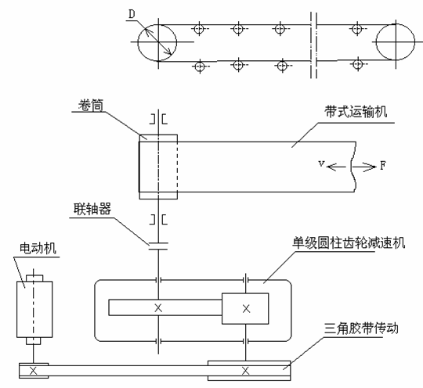

二、设计内容
1、减速器总装图一张（1号图纸），零件图两张（三号图纸）。
清考名单如下：
090108035 | 叶凡 | 09数控1班 | 机械设计基础课程设计（机械）
090108080 | 刘恒 | 09数控2班 | 机械设计基础课程设计（机械）

